Белорусский государственный технологический университет
Факультет информационных технологий
Кафедра программной инженерии

Лабораторная работа 3
По дисциплине «Основы алгоритмизации и программирования»
На тему «Основные элементы языка С++»

Выполнил:
Студент 1 курса 6 группы
Качинскас Вацловас Вацловович
Преподаватель: асс. Андронова М.В.

2023, Минск

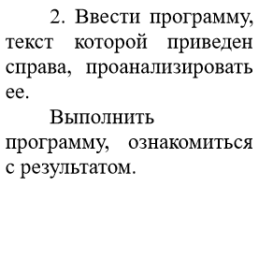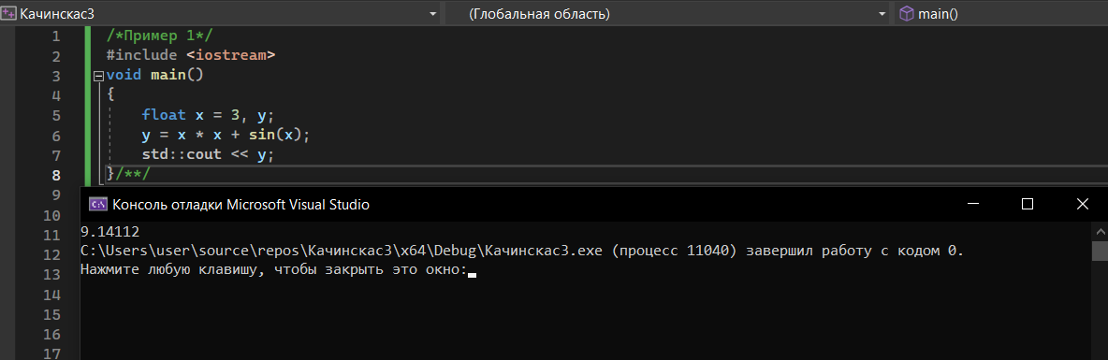
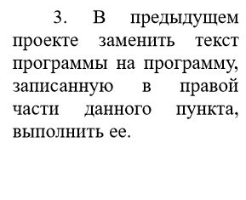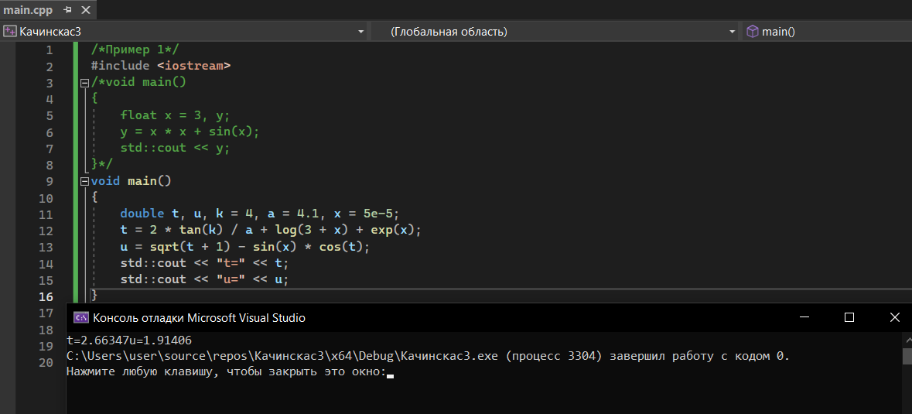

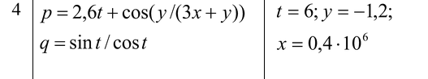
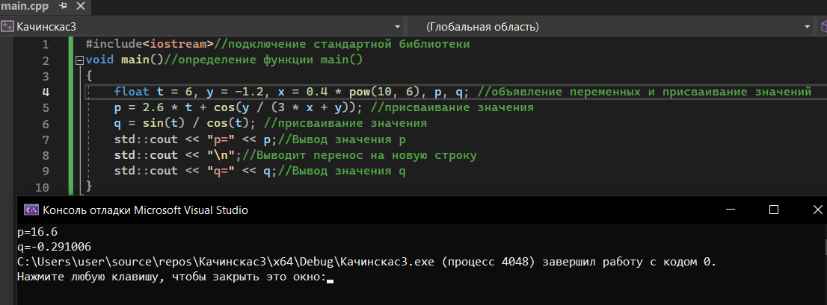
4+3=7
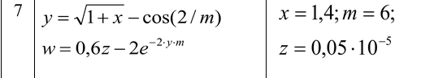
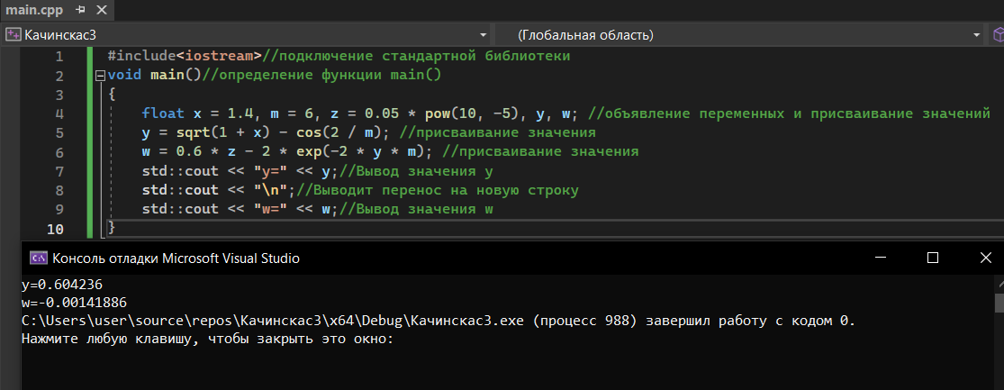
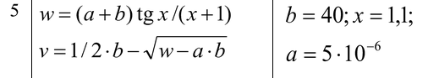
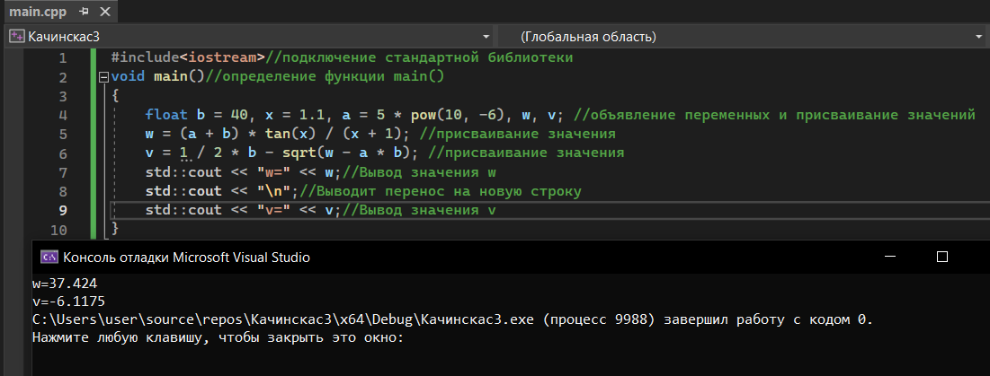
5+3=8
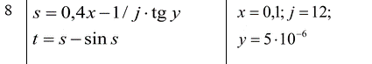

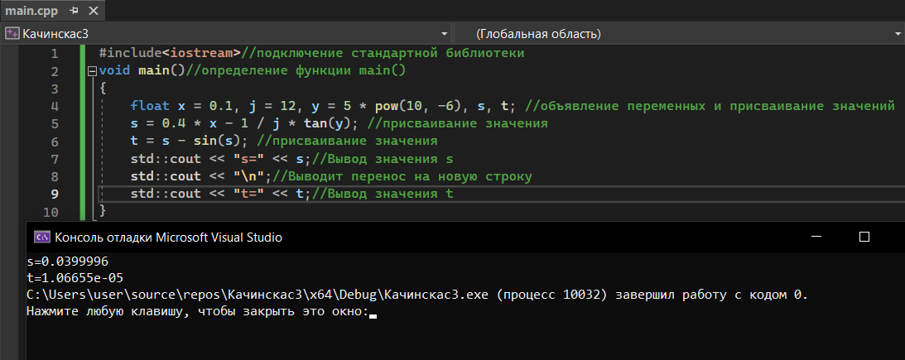
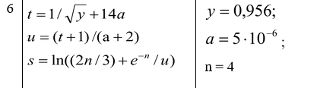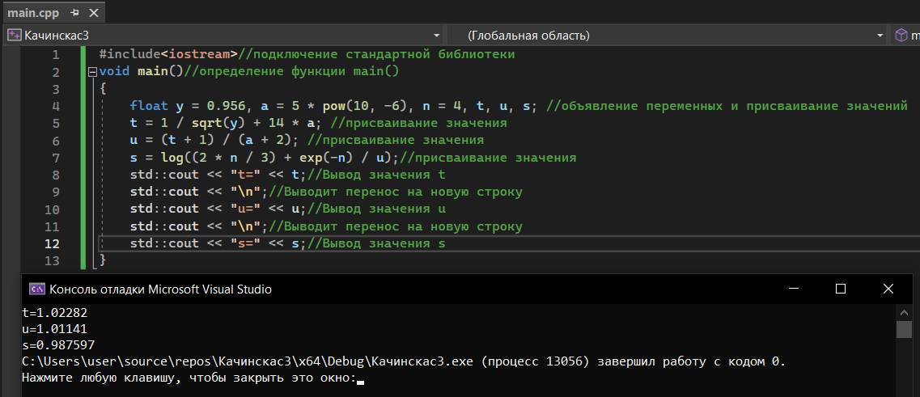
6+3=9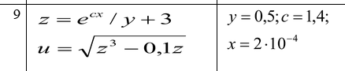
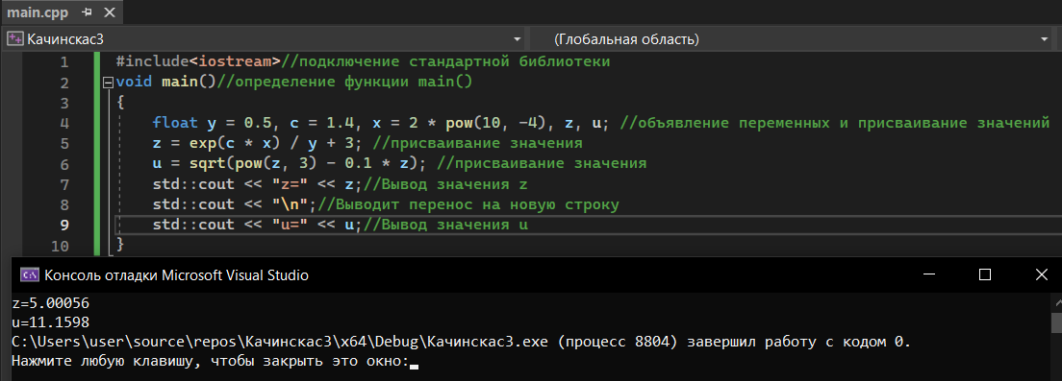
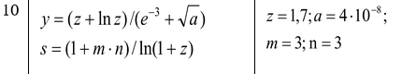
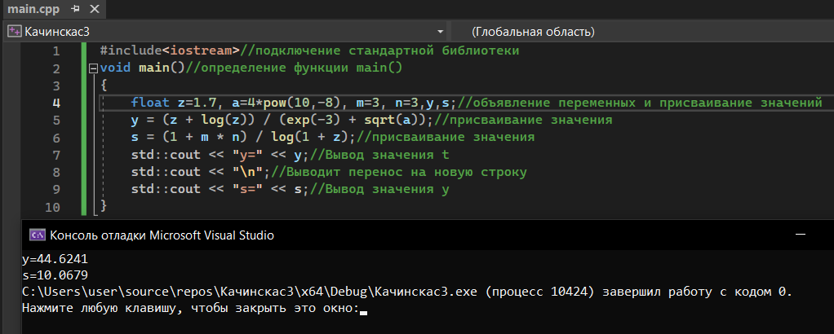
10+3=13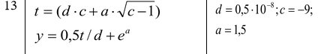
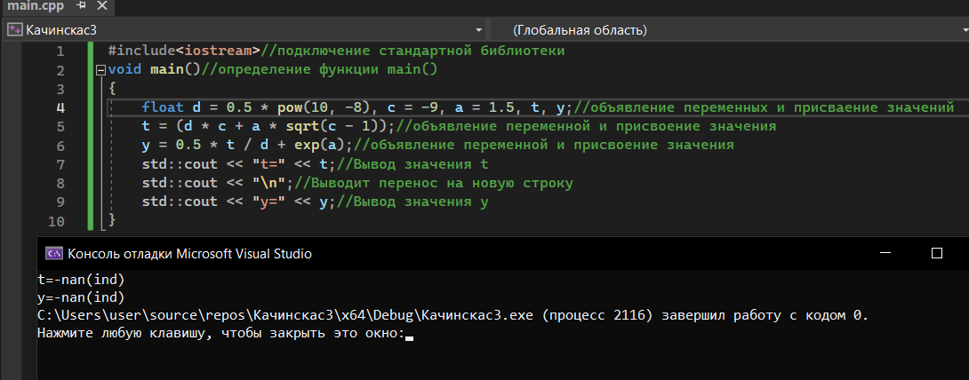
Под корнем отрицательное число (((((
Поменял переменную “c”
